Evaluación de contenidos (opción 2)
Prueba de evaluación |  | Fecha
Nombre y apellidos
Curso |  | Grupo

- Resume las características principales de los animales.
- Relaciona los elementos de estas columnas, clasificándolos en función del grupo al que hagan referencia:
1) Coanocitos
2) Simetría radial
3) Forma de sombrilla
4) Cnidocitos |  | Esponjas
5) Esqueleto de espículas |  | Corales
6) Forma de pólipo |  | Medusas
7) Espongina
8) Forma de copa
9) Esqueleto hidrostático
10) Tentáculos

- En la siguiente imagen se representa la morfología de un tipo de gusano. ¿De qué tipo de animal se trata? ¿Qué diferencias existen entre estos animales y otros menos evolucionados como las esponjas o las medusas? ¿Y respecto a otros más evolucionados como los moluscos?
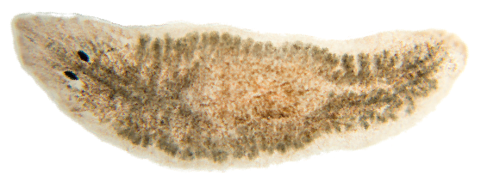
- Indica el nombre de los cuatro grupos más importantes de artrópodos y comenta tres rasgos propios de cada uno de ellos.
- Indica de qué tipo de moluscos son propias las siguientes características:
  - Concha formada por dos piezas articuladas.
  - La mayoría carece de concha externa.
  - No tienen cabeza.
  - Presentan rádula.
  - Concha externa enrollada en espiral.
  - Pie dividido en tentáculos con ventosas.
- Explica las diferencias entre los tres principales grupos de anélidos.
- Explica qué es el dermoesqueleto y en qué grupo de invertebrados se da.
- Indica el grupo de invertebrados al que pertenecen los siguientes animales, incluyéndolos en su caso en su respectiva clase: bogavante, calamar, lombriz de tierra, caracol marino, ciempiés, coral, escorpión, saltamontes, planaria, tenia.

- Relaciona mediante flechas los términos de estas dos columnas:
1) Cnidarios |  | A) Cabeza, pie y masavisceral
2) Platelmitos |  | B) Aparato ambulacral
3) Anélidos |  | C) Apéndices articulados
4) Moluscos |  | D) Cuerpo alargado y plano
5) Artrópodos |  | E) Cuerpo alargado y cilíndrico
6) Equinodermos |  | F) Tentáculos urticantes

- Elabora un mapa conceptual que incluya los grupos de invertebrados que has estudiado en la unidad y sus principales subgrupos.

